无限分类



实现递归是函数自身调用自己 所以一定要有个条件要不就会变成死循环
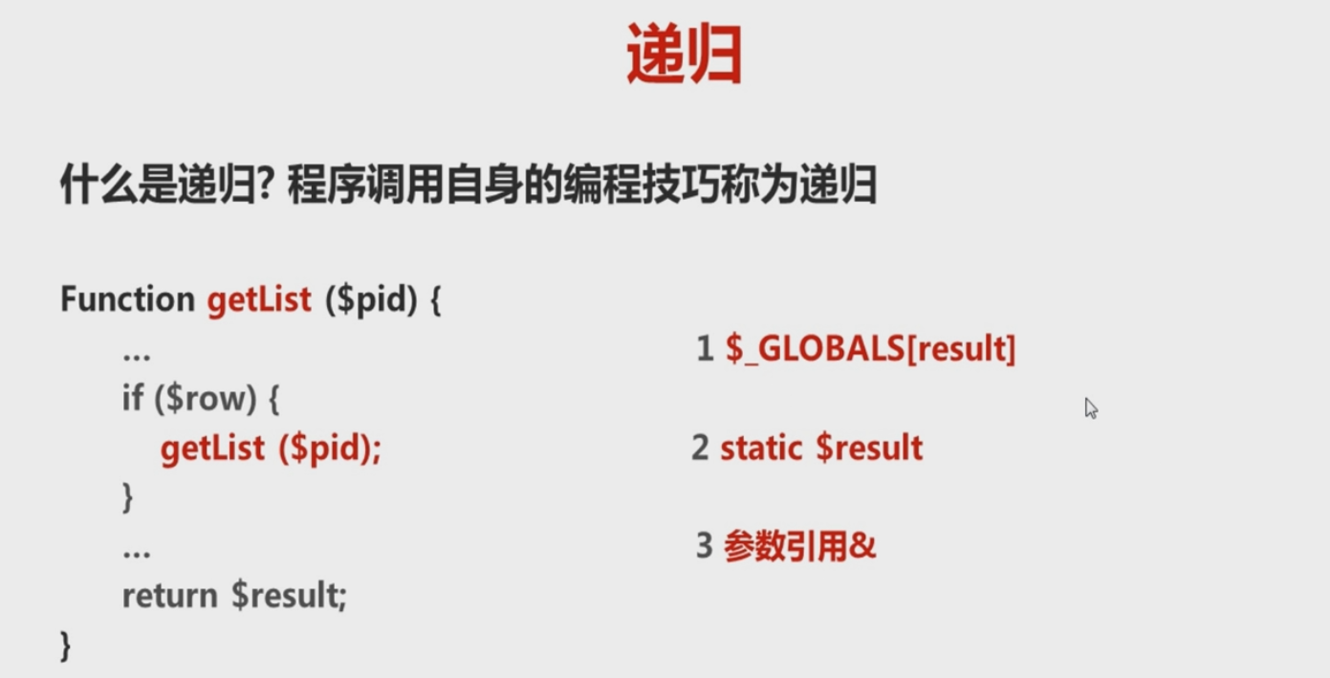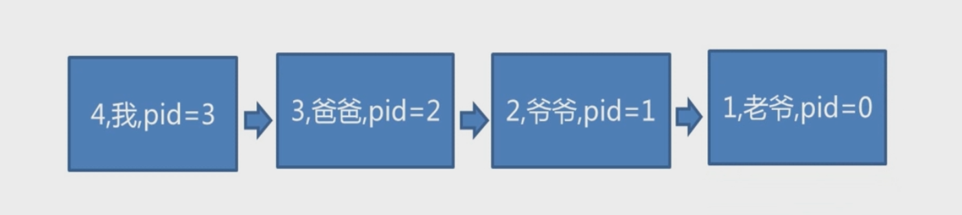
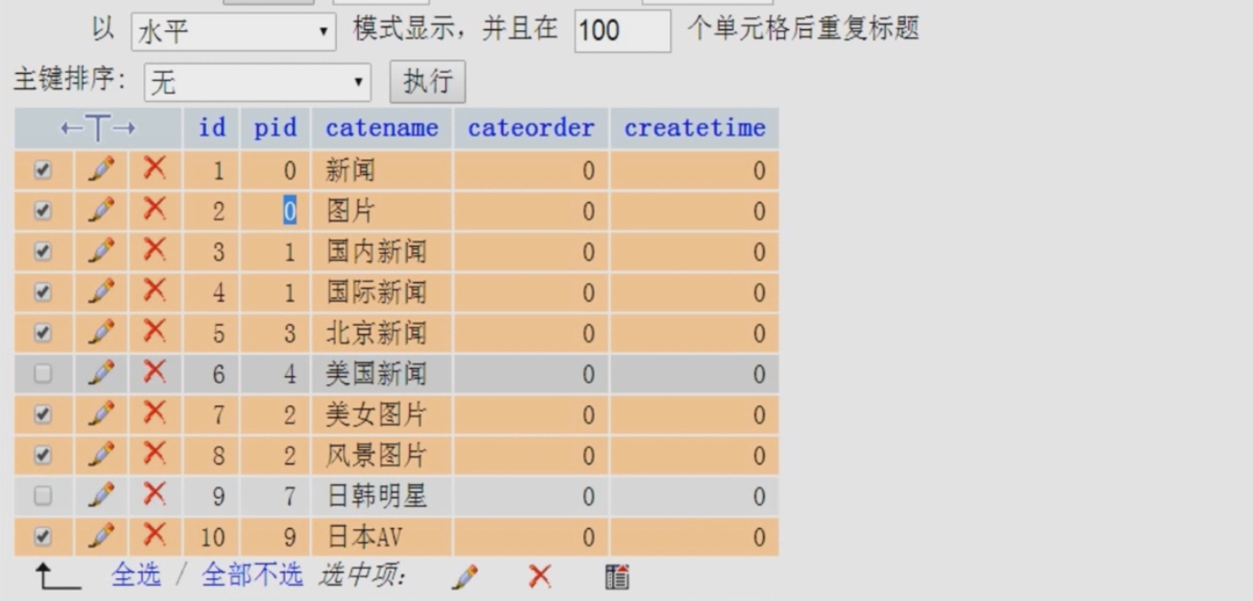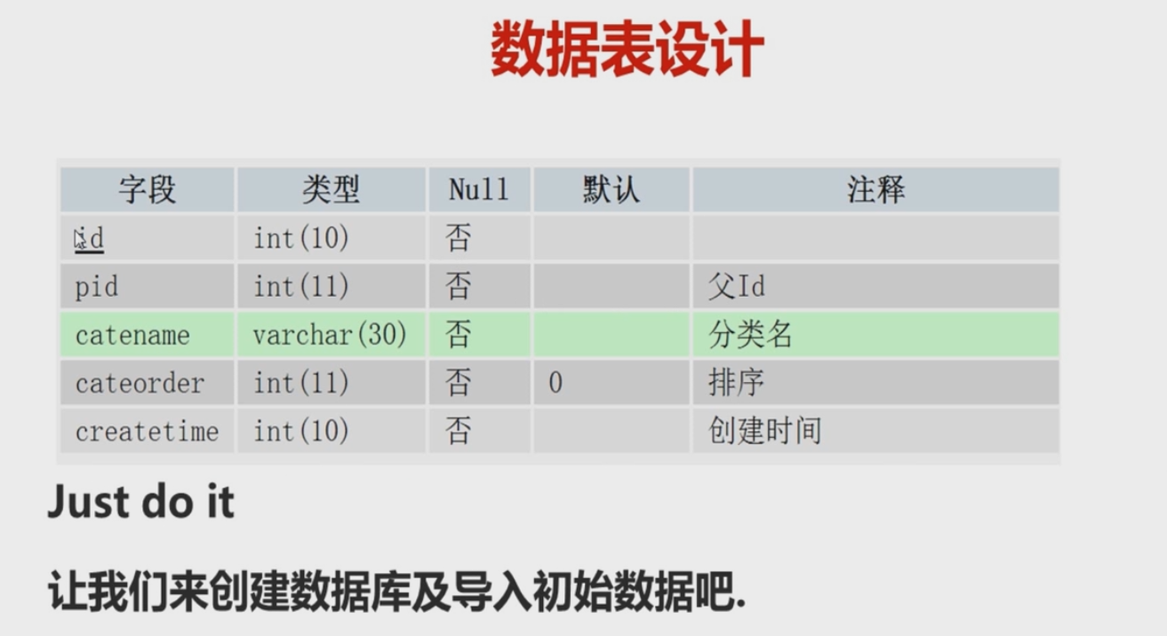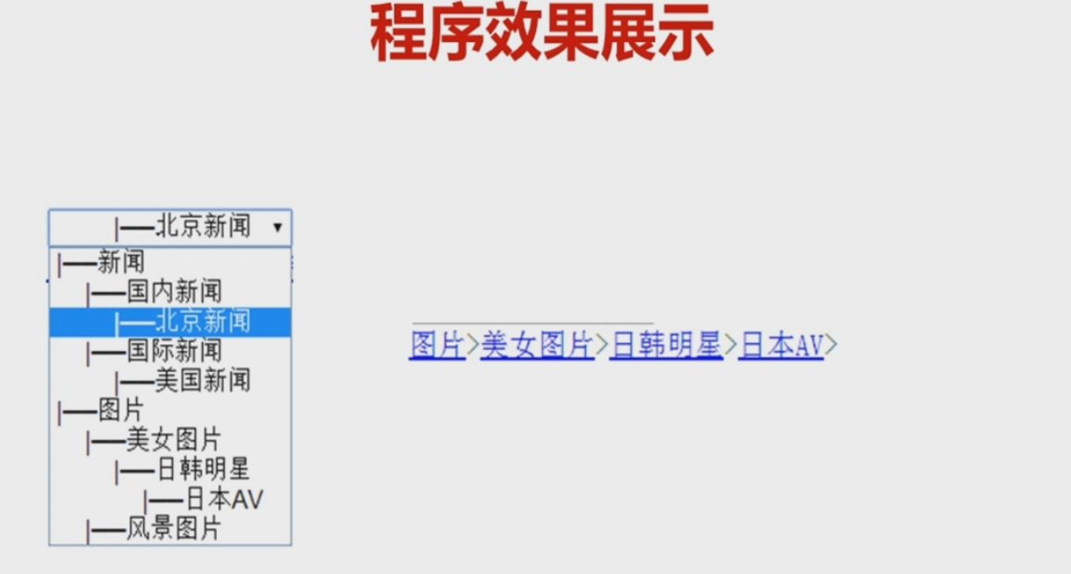

3 php无限分类下拉列表的代码实现 (
实现这个效果
代码部分

4. php无限分类分类导航LINK的代码实现

实现红线部分的内容。
代码部分
<?php
include('./connectmysql.php');
// 获取分类路径
function getpath($cid,&$result=array()){
$sql = "select * from category where id=$cid";
$rs = mysql_query($sql);
// $row是资源类型如果有数据的话就返回真
$row = mysql_fetch_assoc($rs);
if ($row) {
$result[]=$row;
getpath($row['pid'],$result);
}
// 这个函数对数组建明逆向排序
krsort($result);
return $result;
}
function displaypath($cid,$url='cate.php?cid='){
$res = getpath($cid);
$str = '';
foreach ($res as $k => $v) {
$str.="<a href='{$url}{$v['id']}'>{$v['catename']}</a>>>";
}
return $str;
}
echo displaypath(10,"cate.php?page=1&cid=");



5. 全路径无限分类原理

